**Лабораторная работа №1**

**«Исследование способов построения диаграмм прецедентов»**

**Цель работы:**

Исследование правил построения диаграмм прецедентов на этапе анализа предметной области. Исследование отношений на диаграмме прецедентов.

**Задание:**

Система ― Магазин по продаже компьютерной техники.

Система предназначена для автоматизации работы магазина, в котором необходимо предусмотреть работу нескольких подразделений.

В системе должны быть реализованы следующие функции: для руководства магазина: заказ товаров у поставщиков, просмотр статистики по продажам за разные периоды и различные виды товаров; для работников склада: прием товаров на баланс, учет товаров на складе (просмотр наличия товара на складе, его количества), формирование отчета по изменению загруженности склада; для кассиров — принять деньги за товар, выдать деньги в случае возврата товара, сформировать чек для покупателя; для продавцов — формирование накладной для покупателя.

**Ход работы:**

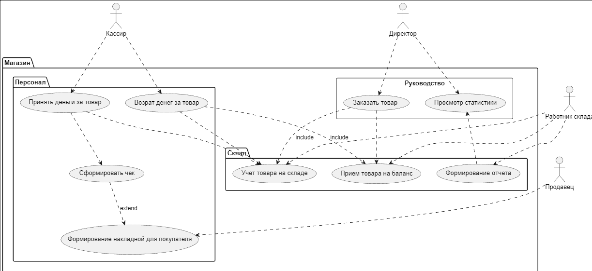

Рисунок 1 – Диаграмма прецендентов

На данной диаграмме было выделено 4 актера: Кассир, Директор, Работник склада, Продавец. Кассир отвечает за денежный оборот в магазине. Директор отвечает за поставку товара на склад и контролирование продажи товаров. Работник склада отвечает за прием товара на склад, контролирование его количества и формирование отчета. Продавец отвечает за привлечение потенциальных покупателей к товару и выдачи накладной в случае успешной покупки.

Так же были выделены следующие преценденты: Принять деньги за товар, Сформировать чек, Формирование накладной для покупателя, Возврат денег за товар, Заказать товар, Просмотр статистики, Учет товара на складе, Прием товара на баланс, Формирование отчета.

Кассир принимает деньги за товар и выдает чек, а также возвращает деньги за товар. Директор заказывает товар , в результате чего ведется учет товара на складе и прием товара на баланс. Работник склада формирует отчет о товаре, в результате чего директор может просмотреть статистику о нем. Продавец выдает накладную для покупателя, приобрётшего товар.

**Вывод:** В результате выполненной работы были изучены такие понятия, как актер и прецендент. Получены навыки по выявлению различных связей между актерами и прецендентами.